Vorschlag neue TX-Filter für den mcHF, DD4WH, 2016_07_23
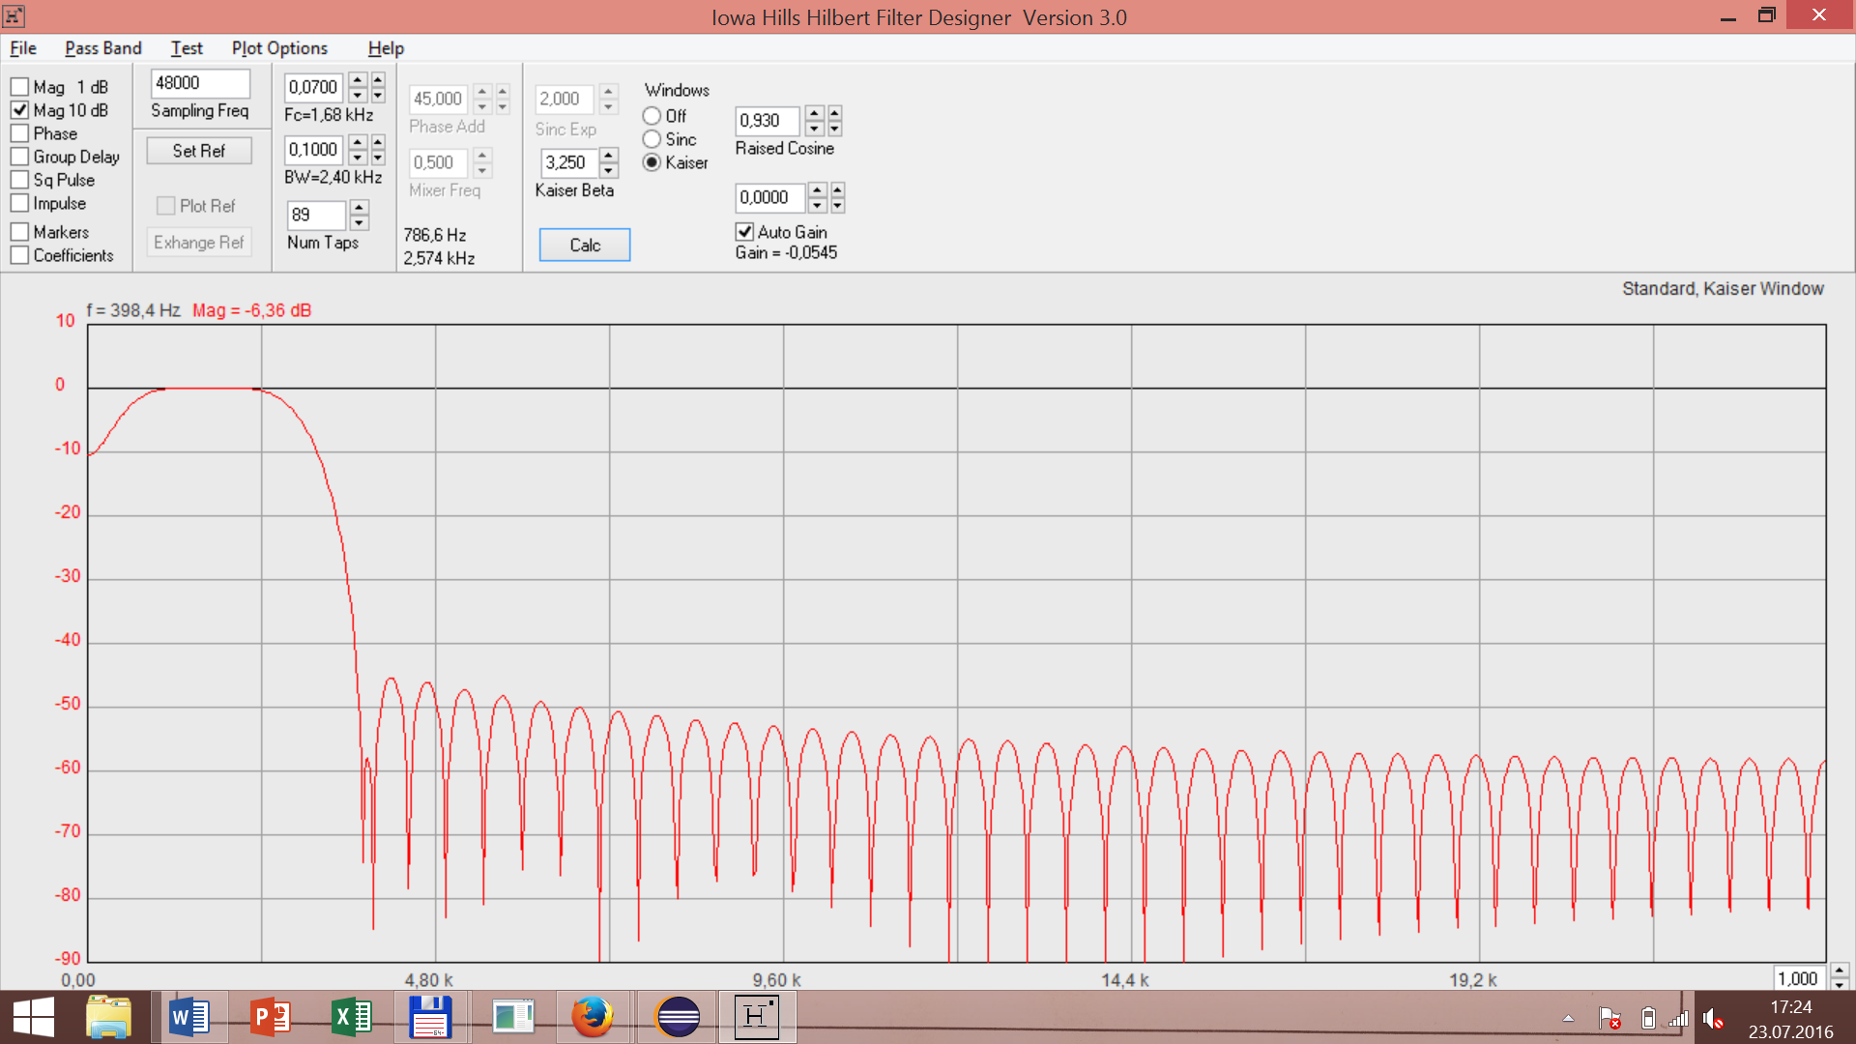
FIR-Filter TX von Clint, wie es jetzt implementiert ist „TX NARROW“, 260Hz -6dB, 2830Hz -6dB
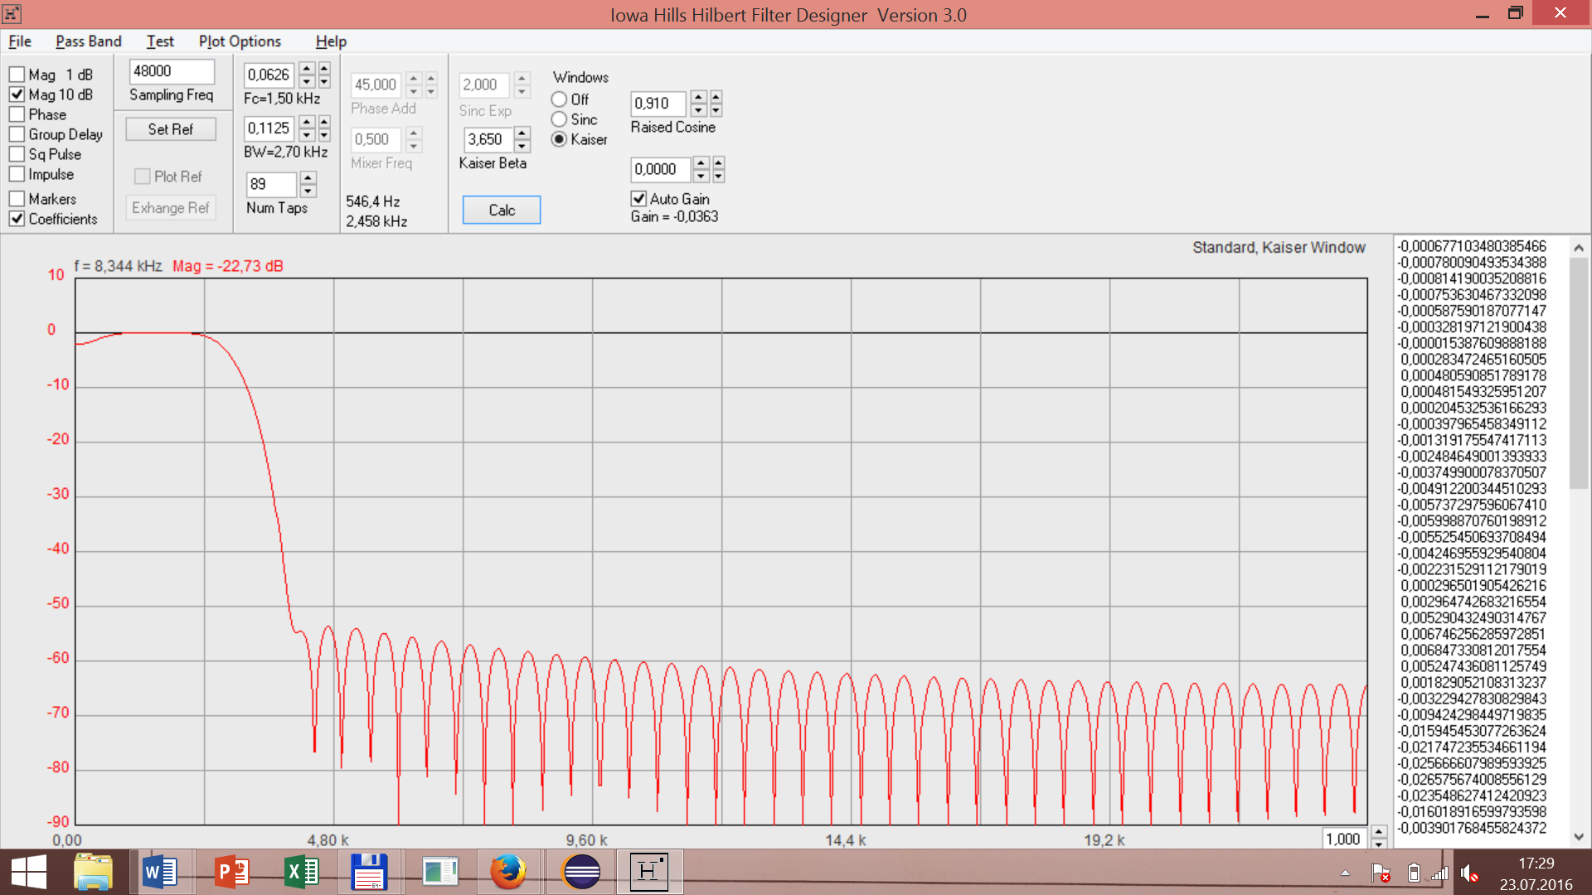
FIR-TX-Filter-Vorschlag von mir, für „TX WIDE TREBLE“ und „TX WIDE BASS“, 50Hz -3dB, 2950Hz -6dB
Vorher passiert der Audiostream noch ein sehr steilflankiges IIR-Filter:
IIR-Filter Clint („TX NARROW“): bis zu 8dB Anhebung der Bassfrequenzen, weil das FIR-Filter so wenig davon durchlässt. 300-2700Hz, 10th order IIR
Neu („TX WIDE TREBLE“): linearer Frequenzverlauf, Bandpass 150 – 2850Hz, IIR 10th order
Neu („TX WIDE BASS“): linearer Frequenzverlauf, Bandpass 50Hz – 2750Hz, IIR 10th order

Neu zu bauende IIR-Filter:
48kHz sample rate
60dB stopband
IIR 10th order
ARMA structure
- Bandpass 150-2850Hz
- Bandpass 50 – 2750Hz
- Bandpass 100-2800Hz
Die sehen dann so ähnlich aus (dieses Bild zeigt einen Bandpass 150-2700Hz)
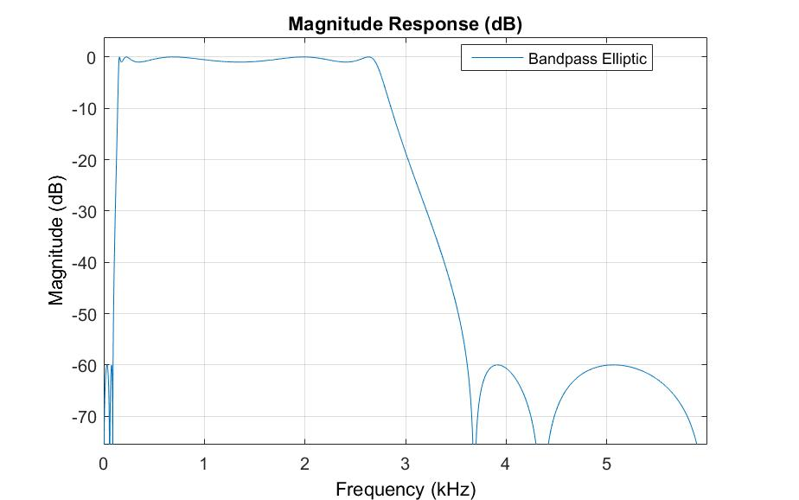

Hallo Andreas, hallo Uli,

ich gehe gerade die 1. Baustelle (neue TX-Filter) an, mein Vorschlag im Anhang spezifiziert.

Der TX-Pfad sieht ja so aus:
- pre-gain (LINE oder MIC)
- IIR-Filter
- NEU HIER EINZUFÜGEN: bass & treble equalizer for TX (mit anderen shelf Frequenzen als im RX-Teil !)
- Hilbert FIR Filters mit der Phasendrehung für I & Q
- post-filter-gain
- compression
-frequency conversion
- I/Q phase & amplitude correction

d.h. wenn ich die IIR und Hilbert FIR-Filter verändere und auch noch bass & treble gain davor regle, kommt gain, compression usw. erst danach, d.h. eine Übersteuerung der Endstufe sollte relativ unwahrscheinlich sein.

Insgesamt könnte man drei TX-Filter zur Auswahl stellen (letzendlich ist "EIN" für den User sichtbares Filter die Kombination aus IIR & Hilbert FIR, dargestellt ist unten der Frequenzgang beider Filter zusammen):

TX-narrow: wie jetzt implementiert linear 300-2700Hz
TX-wide BASS: linear 50-2750Hz
TX-wide TREBLE: linear 150-2850Hz

Zusätzlich kann man dann noch innerhalb des dann gewählten TX-Filters die Bässe (shelf-Frequenz 300Hz) und die Höhen (shelf-Frequenz 1700Hz) anheben/dämpfen.

Was haltet Ihr davon, diese drei Optionen anzubieten? Ich glaube ehrlich gesagt nicht, dass wir da noch viel mehr differenzieren sollten/müssten . . . aber ich bin guten Argumenten natürlich zugänglich ;-).

Ach ja, die BASS & TREBLE-Regelung sollte dann genauso wie in RX funktionieren, mit den gleichen Reglern und den gleichen Anzeigeboxen.

73 de Frank

